Logo/Targa da collocare sui beni oggetto del finanziamento, formato minimo A3, ai sensi dell’art. 115, comma 3 del Reg. (UE) n. 1303/2013, così come espressamente previsto dall’Avviso pubblico paragrafo 22

Direzione Generale Agricoltura, Caccia e Pesca
Servizio Attività faunistico-venatorie e pesca
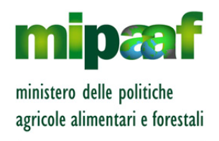 | Iniziativa finanziata dall’Unione Europea  FEAMP 2014/2020  Misura 1.26  "Innovazione"  Avviso pubblico annualità 2019

